EICHNER Schlüsselmappe – 28 Schlüssel
Art.-Nr. 9201-00035

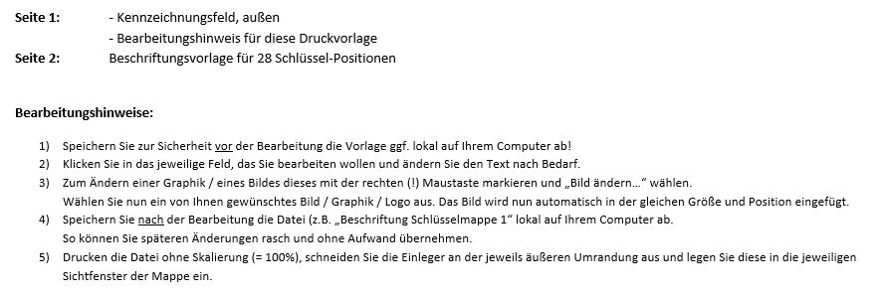
 | Mappe  Nr. 001 | Feuerwehr Musterstadt  Schlüsselmappe  Nr. 001

1 | 2 | 3 | 4 | 5 | 6 | 7
Seniorenpark  „Lindenpark“  Bachstr. 1-3  Haus A | Seniorenpark  „Lindenpark“  Bachstr. 1-3  Haus B | Seniorenpark  „Lindenpark“  Bachstr. 1-3  Haus C | Seniorenpark  „Lindenpark“  Bachstr. 1-3  Haus D | Pflegeheim  „Sonnenblick“  Wohnung EG 1  Mustermann | Pflegeheim  „Sonnenblick“  Wohnung EG 2  Musterfrau | Pflegeheim  „Sonnenblick“  Wohnung EG 3  Mustermann
8 | 9 | 10 | 11 | 12 | 13 | 14
Pflegeheim  „Sonnenblick“  Wohnung OG 1  Musterfrau | Pflegeheim  „Sonnenblick“  Wohnung OG 2  Mustermann | Pflegeheim  „Sonnenblick“  Wohnung OG 3  Musterfrau | Pflegeheim  „Sonnenblick“  Wohnung DG 1  Mustermann | Pflegeheim  „Sonnenblick“  Wohnung DG 2  Musterfrau | Pflegeheim  „Sonnenblick“  Wohnung DG 3  Mustermann | Pflegeheim  „Sonnenblick“  Wohnung DG 4  Hausmeister
15 | 16 | 17 | 18 | 19 | 20 | 21
Rathaus  Tiefgarage 1  Goetheplatz | Rathaus  Mülltonnenhaus  Goetheplatz | Bücherei  Münchener Str. 1  Kulti | Kulturzentrum  Vivaldiallee 2  Orgelsaal | Kath. Kirche  St. Magarethe  Dorfplatz 1 | Ev. Kirche  Segensreich  Mozartstr. 2 | Feuerwehr-  gerätehaus  Heldenweg 5
22 | 23 | 24 | 25 | 26 | 27 | 28
Bauhof  Zufahrt Nord  Wiesenweg 12 | Bauhof  Gerätelager  Wiesenweg 10 | Wertstoffhof  Haupttor  Wiesenweg 12-14 | Wertstoffhof  Container-Schloss  Wiesenweg 12-14 | Städt. Kindergarten  Rasselbande  Hauptstraße 6 | Autobahn  Behelfseinfahrt  Schranke | Sportstadion  Zugang Flutlicht  Am Sportplatz 2

